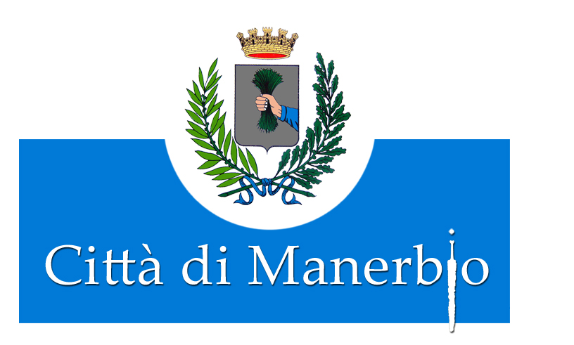

Modulo di adesione al PEDIBUS AUTUNNO 2025
da inviare a protocollo@comune.manerbio.bs.it

Il sottoscritto ___________________________________________________________________________________
genitore dell’alunno/a _____________________________________________________________________________
frequentante la classe ____sezione ___ dell’Istituto Comprensivo ___________________________________________

CHIEDE L’ISCRIZIONE

Del figlio, della figlia, al PEDIBUS AUTUNNO 2025 (DAL 22 SETTEMBRE AL 31 OTTOBRE 2025)

ad uno dei seguenti percorsi (segnare con la x):

Percorso | Ritrovo ore 7.45
□ 1 | P.zza Italia
□ 2 | P.zza A.Moro
□ 3B | Chiesa Paolo VI

Si richiede il rispetto delle seguenti regole di comportamento (previa sospensione del servizio):

- Arrivare puntuale al punto di raccolta e indossare la pettorina del PEDIBUS.
- Camminare sul marciapiede, in fila per due o in fila indiana.
- Eventuale bicicletta devo essere condotta a mano e stare in fondo alla fila.
- Vietato creare disordine nel gruppo.

NOTE INFORMATIVE:
- Avvisare i responsabili in caso di assenza e in caso di ritiro definitivo.
- La pettorina è ad uso gratuito e va riconsegnata ai volontari l'ultimo giorno di Pedibus. In caso di smarrimento della stessa verrà addebitata una penale di € 5,00.
- Qualora ci fosse sciopero dei docenti, il servizio Pedibus è sospeso.
- NON E' POSSIBILE ISCRIVERSI SOLAMENTE PER ALCUNI GIORNI

FIRMA DEL GENITORE

……………………………………………………..


LIBERATORIA PER L’UTILIZZO DI FOTOGRAFIE O VIDEO

La/Il sottoscritta/o

_____________________________________________________________
[Nome e Cognome dell’soggetto interessato o del genitore se minorenne]
nato/a a _______________________________

il ____________________
Genitore di

_____________________________________________________________________________________
[Nome e Cognome dell’soggetto interessato minorenne]

con riferimento alle foto e/o alle riprese audio/video scattate e/o riprese dal Comune di Manerbio con la presente:

AUTORIZZA

a titolo gratuito, anche ai sensi degli artt. 10 e 320 cod. civ. e degli artt. 96 e 97 legge 22.4.1941, n. 633, Legge sul diritto d’autore, l’utilizzo delle foto o video ripresi durante l’iniziativa, nonché autorizza la conservazione delle foto e degli audio/video stessi negli archivi informatici del Comune di Manerbio.
La presente liberatoria/autorizzazione potrà essere revocata in ogni tempo con comunicazione scritta da inviare via posta ordinaria o e-mail al Comune di Manerbio a rdp@comune.manerbio.bs.it.

INFORMATIVA SULLA PRIVACY

Gentile interessato che fornisce al Comune di Manerbio i suoi dati personali, desideriamo informarLa che il “Regolamento Europeo 2016/679 relativo alla protezione delle persone fisiche con riguardo al Trattamento dei Dati Personali, nonché alla libera circolazione di tali dati” (da ora in poi GDPR) prevede la tutela delle persone e di altri soggetti rispetto al trattamento dei dati personali. Il Comune di Manerbio, in qualità di “Titolare” del trattamento, ai sensi dell'articolo 13 del GDPR, pertanto, Le fornisce le seguenti informazioni:

Finalità del trattamento:
Il Comune di Manerbio tratterà i dati personali dello studente per la realizzazione di articoli di giornali locali e sul sito istituzionale volti a pubblicare il suddetto evento. Sono esclusi, pertanto, scopi pubblicitari.

Modalità di trattamento dei dati:
I dati personali da Voi forniti formeranno oggetto di operazioni di trattamento nel rispetto della normativa sopracitata e degli obblighi di riservatezza cui è ispirata l'attività del Comune di Manerbio. Tali dati verranno trattati sia con strumenti informatici sia su supporti cartacei sia su ogni altro tipo di supporto idoneo, nel rispetto delle misure di sicurezza previste dal GDPR.

Obbligatorietà o meno del consenso:
Il conferimento dei Suoi dati è facoltativo. Il mancato consenso non permetterà l’utilizzo delle immagini e/o delle riprese audiovisive del soggetto interessato per le finalità sopra indicate.

Comunicazione e diffusione dei dati:
Nei limiti pertinenti alle finalità di trattamento indicate, i dati personali dello studente (immagini e riprese audiovisive) potranno essere comunicati a genitori di altri studenti. Tali dati saranno oggetto di diffusione su articoli di cronaca di giornali o quotidiani locali relativi ad eventi di cui la scuola è stata parte attiva.

Titolare e Responsabili del Trattamento:
Il titolare del trattamento è Comune di Manerbio con sede in Piazza Cesare Battisti 11, 25025 Manerbio (BS)
I Responsabili del trattamento sono puntualmente individuati nel Documento sulla Privacy, aggiornato ogni anno, e debitamente nominati.

Diritti dell’interessato:
In ogni momento potrà esercitare i Suoi diritti nei confronti del titolare del trattamento, ai sensi degli artt. da 15 a 22 e dell’art. 34 del GDPR.

Periodo di conservazione:
I dati raccolti verranno conservati per un arco di tempo non superiore al conseguimento delle finalità per le quali sono trattati (“principio di limitazione della conservazione”, art.5, GDPR) e/o per il tempo necessario per obblighi di legge. La verifica sulla obsolescenza dei dati conservati in relazione alle finalità per cui sono stati raccolti viene effettuata periodicamente.

data: _____________________ Firma dell’interessato

INFORMATIVA TRATTAMENTO DATI PERSONALI
Il Regolamento (Ue) 2016/679 del Parlamento Europeo e del Consiglio del 27 aprile 2016 relativo alla protezione delle persone fisiche con riguardo al trattamento dei dati personali, nonché alla libera circolazione di tali dati con abrogazione della direttiva 95/46/CE (di seguito solo “GDPR”) prevedono la tutela delle persone fisiche per quanto concerne il trattamento dei dati personali.
Ai fini della tutela vanno fornite all’interessato, secondo la disciplina degli artt. 13 e 14 del GDPR, informazioni trasparenti e chiare:
- sul trattamento dei dati personali
- sull’esercizio dei diritti dell’interessato.
La presente informativa Le viene fornita, in attuazione della disciplina sopra indicata, per renderle trasparente e chiara ogni informazione relativa al trattamento dei Suoi dati personali nel contesto sotto menzionato:
- finalità del trattamento: progetto Pedibus
- modalità del trattamento: acquisizione dei dati personali ai fini dell’individuazione dei beneficiari
svolto dal Comune di Manerbio, e in ragione del ruolo da Lei ricoperto di interessato al trattamento.
Fermo restando che il trattamento di Suoi dati è improntato ai principi di liceità, correttezza e trasparenza, limitazione della finalità, minimizzazione dei dati, esattezza, limitazione della conservazione, integrità e riservatezza, responsabilizzazione, tutelando la Sua riservatezza e i Suoi diritti, secondo quanto previsto dall’art. 5 GDPR, secondo la disciplina sopra citata, si specifica che l’informativa è:
- fornita prima di effettuare la raccolta dei dati, se raccolti direttamente presso l’interessato;
- fornita per iscritto e preferibilmente in formato elettronico, soprattutto nel contesto di servizi online;
- non fornita se e nella misura in cui l’interessato dispone già delle informazioni trasparenti previste dalla normativa sopra citata;
- non fornita, in caso di dati personali raccolti da fonti diverse dall’interessato, se la prestazione dell’informativa agli interessati comporti uno sforzo sproporzionato in particolare per il trattamento a fini di archiviazione nel pubblico interesse, di ricerca scientifica o storica o a fini statistici, fatte salve le condizioni e le garanzie di cui all’articolo 89, paragrafo 1, o nella misura in cui l’obbligo di cui al paragrafo 1 del presente articolo rischi di rendere impossibile o di pregiudicare gravemente il conseguimento delle finalità di tale trattamento. In tali casi, il titolare del trattamento adotta misure appropriate per tutelare i diritti, le libertà e i legittimi interessi dell’interessato, anche rendendo pubbliche le informazioni;
- non fornita, in caso di dati personali raccolti da fonti diverse dall’interessato, se l’ottenimento o la comunicazione sono espressamente previsti dal diritto dell’Unione o dello Stato membro cui è soggetto il titolare del trattamento e che prevede misure appropriate per tutelare gli interessi legittimi dell’interessato;
- non fornita, in caso di dati personali raccolti da fonti diverse dall’interessato, qualora i dati personali debbano rimanere riservati conformemente a un obbligo di segreto professionale disciplinato dal diritto dell’Unione o degli Stati membri, compreso un obbligo di segretezza previsto per legge.
In relazione alle finalità sopra descritte, i Suoi dati sono trattati:
- mediante strumenti elettronici, e senza strumenti elettronici con modalità manuali e cartacee, e sono trasmessi attraverso reti telematiche interne al Comune di Manerbio;
- unicamente dai soggetti nominati incaricati del trattamento, operanti presso il Titolare del trattamento, e dai Responsabili del trattamento da esso nominati. L’elenco dei Responsabili è presente sul sito web del titolare del trattamento;
- sono adottate tutte le misure di protezione indicate nella vigente normativa in materia di protezione dei dati personali
I diritti che Lei può esercitare sono i diritti di:
- chiedere l’accesso ai dati personali;
- chiedere la rettifica;
- chiedere la cancellazione, fermo restando che tale diritto non si applica per l’adempimento di un obbligo legale che richieda il trattamento previsto dal diritto dell’Unione o dello Stato membro cui è soggetto il titolare del trattamento o per l’esecuzione di un compito svolto nel pubblico interesse oppure nell’esercizio di pubblici poteri di cui è investito il titolare del trattamento;
- chiedere la limitazione del trattamento;
- opporsi al trattamento;
- chiedere la portabilità, fermo restando che tale diritto non si applica al trattamento necessario per l’esecuzione di un compito di interesse pubblico o connesso all’esercizio di pubblici poteri di cui è investito il titolare del trattamento
Per esercitare i diritti può rivolgere richiesta al Responsabile della Protezione dei Dati, mediante posta ordinaria o elettronica agli indirizzi sotto riportati.
Fatto salvo ogni altro ricorso amministrativo o giurisdizionale ha il diritto di proporre reclamo a un’autorità di controllo qualora ritenga che il trattamento che la riguarda violi il Regolamento.
Le richieste vanno rivolte:
- via e-mail, all’indirizzo rdp@comune.manerbio.bs.it
- oppure via posta, al Comune di Manerbio – Piazza Cesare Battisti, 1 – 25025 Manerbio (BS)
Manerbio Li _____/______/_______ ________________________________________________
Firma estesa
Firma estesa
Nel caso sia un minore di 16 anni, è necessario anche il consenso di colui che ha la responsabilità genitoriale del minore.
Manerbio Li _____/______/_______ ________________________________________________

